铜陵市2017年初中毕业班质量监测
数学试题参考答案及评分标准（B）
一、选择题(本大题共10小题，每小题4分，满分40分)
题号 | 1 | 2 | 3 | 4 | 5 | 6 | 7 | 8 | 9 | 10 | 得分
答案 | A | C | B | D | C | A | D | B | D | B
二、填空题（本大题共4小题，每小题5分，满分20分）
11. 4 12. 65° 13. a≤-1且a≠-2 14. ①②④
三、（本大题共2小题，每小题8分，满分16分）
15.解：
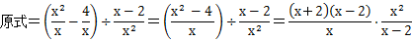
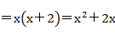 ……………………………5分
当x²+2x–1=0时，x²+2x=1，原式=1． ……………………………8分
16. （1）当2n+1=2017时，
解得：n=1008，
所以如果等式左边为2017，那么是第1008行； …………………………2分
这一行的完整等式为：2017=1009²﹣1008²； …………………………4分
（2）答案为：2n+1=（n+1）²﹣n²； …………………………6分
（3）（n+1）²﹣n²=（n+1﹣n）（n+1+n）=2n+1； …………………………8分
四、（本大题共2小题，每小题8分，满分16分）
17. （1）如图，点P为所作，P点坐标为（3，1）； ………………4分
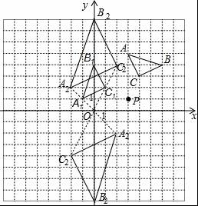
（2）如图，△A₂B₂C₂为所作，C₂的坐标为（2，4）或（﹣2，﹣4）．………8分

18. 解：如图，过点D作DG⊥BC于G，DH⊥CE于H，………………………………1分
则四边形DHCG为矩形．
故DG=CH，CG=DH，
在直角三角形AHD中，
∵∠DAH=30°，AD=6，
∴DH=3，AH=3，
∴CG=3，
设BC为x，
在直角三角形ABC中，AC=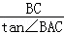=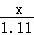，
∴DG=3+，BG=x﹣3，
在直角三角形BDG中，∵BG=DG•tan30°，
∴x﹣3=（3+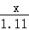）…………………………………………5分
解得：x≈13，…………………………………………7分
∴大树的高度为13米．…………………………………………8分

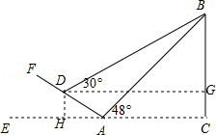

五、（本大题共2小题，每小题10分，满分20分
19．（10分）
（1）抽样调查；12；3；图略------------------------------------- 4分
（2）①列表或树状图，得12种等可能结果-------8分
②恰好抽中俩名女生的概率$\frac{1}{6}$ -------------10分
20．解：1）证明：连接OD，如图1所示：
∵AD平分∠BAC， ∴∠EAD=∠OAD，
∵OA=OD，
∴∠ODA=∠OAD，
∴∠ODA=EAD，
∴EA∥OD，
∵DE⊥EA，
∴DE⊥OD，
∵点D在⊙O上，
∴直线DE与⊙O相切． …………………………………………5分
2）解：作DF⊥AB，垂足为F，如图2所示：
∴∠DFA=∠DEA=90°，
在△EAD和△FAD中，
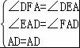，
∴△EAD≌△FAD（AAS），
∴AF=AE=16，DF=DE，
∵OA=OD=10，
∴OF=6，
在Rt△DOF中，DF==8，
∴DE=DF=8． …………………………………………10分

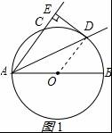
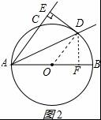
六、（本题满分12分）
21. （1）解：（1）由图可知：A（﹣2，﹣2），
∵反比例函数y₂=的图象过点A（﹣2，﹣2），
∴m=4，
∴反比例函数的解析式是：y₂=，
把x=3代入得，y=，
∴B（3，），
∵y=kx+b过A、B两点，
∴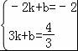
解得：k=，b=﹣，
∴一次函数的解析式是：y₁=x﹣；…………………………………………6分
（2）根据图象可得：当x＜﹣2或0＜x＜3时，y₁＜y₂．
故答案为x＜﹣2或0＜x＜3．…………………………………………8分
（3）由一次函数y₁=x﹣可知直线与y轴的交点为（0，﹣），
∴△OAB的面积=××2+××3=．…………………………………………12分
七、（本题满分12分）
22. (1 )由 △ABP∽△DPC推出 PC=$6\sqrt{5}$…………………………5分
(2) ①∠PEF的大小不变…………………………6分
(过点F作FG⊥AD于G,由 △APE∽△GFP推出tan∠PEF=PF:PE=2,
所以∠PEF的大小不变)…………………………10分
②$3\sqrt{5}$…………………………12分
八、（本题满分14分）
23.解：（1）∵点C（0，4）在直线y=﹣x+n上，
∴n=4，
∴y=﹣x+4，
令y=0，
∴x=3，
∴A（3，0），
∵抛物线y=x²+bx+c经过点A，交y轴于点B（0，﹣2）．
∴c=﹣2，6+3b﹣2=0，
∴b=﹣，
∴抛物线解析式为y=x²﹣x﹣2，…………………………………………5分
（2）点P为抛物线上一个动点，设点P的横坐标为m．
∴P（m， m²﹣m﹣2），
∴BD=|m|，PD=|m²﹣m﹣2+2|=|m²﹣m|，
∵△BDP为等腰直角三角形，且PD⊥BD，
∴BD=PD，
∴|m|=|m²﹣m|，
∴m=0（舍），m=，m=，
∴PD=或PD=；…………………………………………11分
（3）如图1，
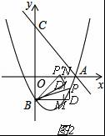
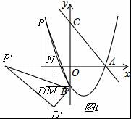
∴m=（舍），或m=﹣，
如图2，
m=，或m=﹣（舍），
∴P（﹣，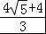）或P（，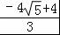），
②当点P'落在y轴上时，如图3，
∴P（，）．
∴P（﹣，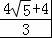）或P（，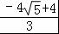）或P（，）．……………14分

